FSV-Familienfest am 03.07.2021

Jugendturniere von
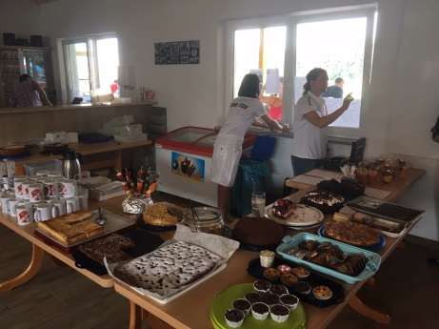
9:00 Uhr -16:00 Uhr
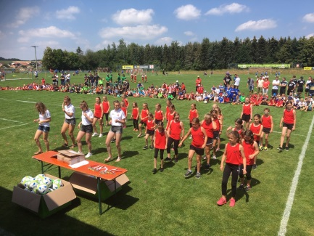
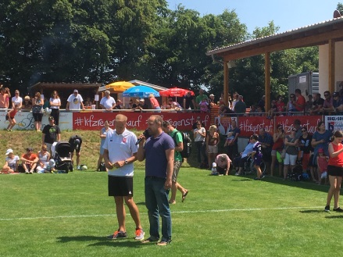
Naabecker-Gaudi-Cup von
17:00 Uhr – 19:00 Uhr

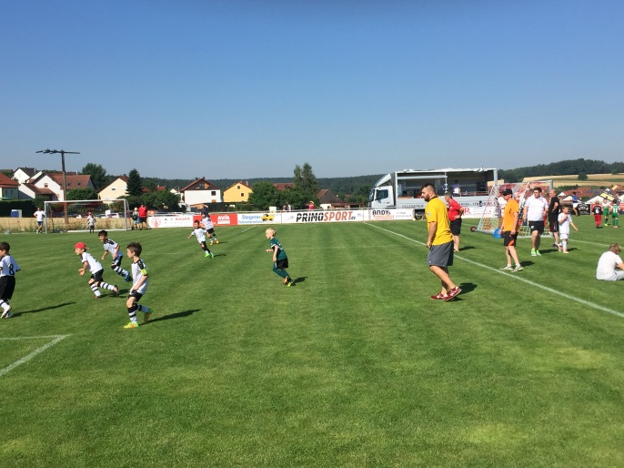
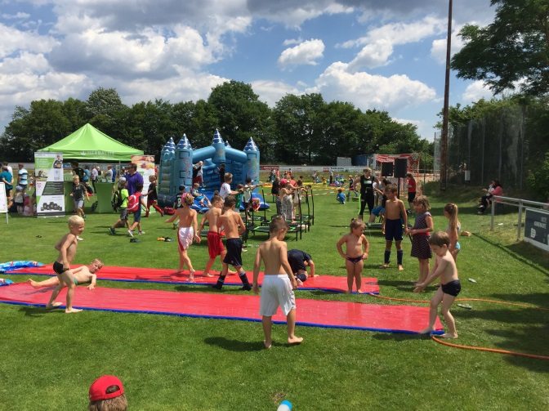

Anmeldung
Mannschaften

An eingeladener Verein
_________________________
Turnier / Jahrgang
__________________________
Zusage eingeladener Verein
__________________________

Ansprechpartner FSV für Rückmeldungen :
_____________________________
E-Mail: ___________________
Handy: ___________________

